UNIVERSIDADE NOVE DE JULHO
DIRETORIA DOS CURSOS DE INFORMÁTICA

ELEN CAROLINA SOUZA DE AQUINO — RA 2224200303
EVELYN DE CARVALHO ROCHA — RA 2226200016
LEONARDO GOMES DE SOUSA — RA 2226106514
MATHEUS CARLOS DE OLIVEIRA — RA 2222200464
RODRIGO FRANÇA ALVES SANTANA — RA 2326202955
ROSILENE DO ESPÍRITO SANTO — RA 2226201088

PROJETO DE EXTENSÃO EM DESENVOLVIMENTO DE SISTEMAS

TECHFIX
Sistema de gestão para assistência técnica de computadores e celulares

SÃO PAULO
2026
ELEN CAROLINA SOUZA DE AQUINO — RA 2224200303
EVELYN DE CARVALHO ROCHA — RA 2226200016
LEONARDO GOMES DE SOUSA — RA 2226106514
MATHEUS CARLOS DE OLIVEIRA — RA 2222200464
RODRIGO FRANÇA ALVES SANTANA — RA 2326202955
ROSILENE DO ESPÍRITO SANTO — RA 2226201088

TECHFIX
Sistema de gestão para assistência técnica de computadores e celulares

Trabalho apresentado à Universidade Nove de Julho, UNINOVE, em cumprimento parcial às exigências da disciplina de Projeto de Extensão em Desenvolvimento de Sistemas, sob orientação da Prof. Priscilla Viana Cunha.

SÃO PAULO
2026

RESUMO
O projeto TechFix apresenta uma solução acadêmica para organizar o atendimento de uma assistência técnica de computadores, notebooks e celulares. A proposta considera pessoas físicas e pequenos negócios que dependem desses equipamentos e precisam de informações claras sobre os reparos. O problema de partida é a dispersão de registros de clientes, equipamentos, diagnósticos e orçamentos, tratada como hipótese de demanda a ser validada com o público externo. O desenvolvimento utiliza o modelo incremental e reúne definição da equipe, estrutura organizacional, levantamento de requisitos, três diagramas UML e um banco de dados relacional com seis tabelas. O programa C# implementa cadastros, abertura de ordens de serviço, diagnóstico, decisão do cliente, controle de status, histórico e total orçado. Os dados do programa permanecem em memória, enquanto a implementação SQL é demonstrada independentemente em SQLite, conforme permitido pelo modelo da disciplina. Uma interface web local apresenta consultas sobre dados fictícios. Os testes verificaram regras de negócio, tratamento de entradas inválidas e restrições do banco, incluindo o bloqueio de reparos sem aprovação e a exclusão de ordens canceladas do total orçado. Os resultados demonstram o funcionamento técnico do protótipo, sem constituir comprovação de implantação ou impacto em uma comunidade. Os arquivos foram publicados em repositório público no GitHub. A gravação do pitch e a validação externa permanecem na etapa de finalização do grupo.
Palavras chave: assistência técnica; ordens de serviço; C#; UML; banco de dados.

SUMÁRIO
1 OBJETIVOS DO PROJETO 5
2 EQUIPE E PLANEJAMENTO 6
3 ESTRUTURA ORGANIZACIONAL 8
4 ENGENHARIA DE SOFTWARE E MODELAGEM 10
5 SISTEMA EM LINGUAGEM C# 17
6 MODELAGEM E BANCO DE DADOS 23
7 PITCH E ACESSO AOS ARQUIVOS 31
8 CONCLUSÃO 32
9 REFERÊNCIAS BIBLIOGRÁFICAS 33
APÊNDICE A RASTREABILIDADE E ENTREGA 34
O trabalho segue a estrutura do modelo da disciplina. Código C#, scripts SQL, base de demonstração, diagramas, interface web e registros de testes acompanham o relatório em pastas próprias. O roteiro de apresentação e o guia de finalização estão separados para facilitar a preparação da equipe.

1 OBJETIVOS DO PROJETO

1.1 Contexto e problema
Em uma assistência técnica, cada atendimento reúne contato do cliente, identificação do aparelho, relato do defeito, diagnóstico e valores previstos. Quando esses registros ficam separados, a equipe precisa localizar informações em fontes diferentes para responder ao cliente. A TechFix foi criada como empresa fictícia para representar esse cenário e desenvolver uma solução de controle de ordens de serviço.
O público beneficiário proposto inclui estudantes, trabalhadores autônomos, usuários domésticos e pequenos negócios. Como não foram fornecidos registros de entrevistas ou observação de campo, o problema é apresentado como hipótese de projeto e os benefícios são esperados, não medidos.

1.2 Objetivo geral
Desenvolver e demonstrar um protótipo para gerenciar ordens de serviço da TechFix, mantendo coerência entre requisitos, modelagem UML, programa C# e estrutura relacional do banco de dados.

1.3 Objetivos específicos
• Organizar clientes, equipamentos, técnicos e catálogo de serviços.
• Registrar problema, diagnóstico e decisão do cliente sobre o orçamento.
• Controlar os estados Aberta, Em andamento, Concluída e Cancelada.
• Calcular o orçamento com quantidade, preço histórico e taxa de urgência.
• Disponibilizar histórico por cliente e consultas entre as seis tabelas.
• Demonstrar as regras por testes reproduzíveis e um pitch de até dez minutos.

1.4 Delimitação
O escopo é acadêmico e local. Não abrange pagamentos, estoque de peças, emissão fiscal, acesso remoto de clientes, autenticação ou integração entre C#, página web e SQLite. Esses recursos podem compor uma evolução posterior, sem serem apresentados como funcionalidades disponíveis nesta entrega.

2 EQUIPE E PLANEJAMENTO
O grupo tem seis integrantes, dentro do intervalo de cinco a dez alunos exigido. A divisão abaixo foi confirmada para a finalização; responsabilidade principal não impede colaboração e revisão entre os membros.
Integrante e RA | Papel | Responsabilidade
Leonardo Gomes de Sousa 2226106514 | Líder | Planejamento, dúvidas com a professora, controle e postagem única.
Rodrigo França Alves Santana 2326202955 | Análise e UML | Requisitos, diagramas e coerência dos modelos.
Elen Carolina Souza de Aquino 2224200303 | Banco de dados | DER, dicionário, criação SQL, dados e consultas.
Matheus Carlos de Oliveira 2222200464 | Programação C# | Cadastros, regras, menu e demonstração.
Evelyn de Carvalho Rocha 2226200016 | Documentação | Unificação, formatação, referências e revisão.
Rosilene do Espírito Santo 2226201088 | Testes e pitch | Verificação, evidências e coordenação da apresentação.

2.1 Organização do trabalho
Cada responsável revisa sua frente e submete as alterações para conferência de outro integrante. O líder acompanha as pendências e reúne a versão que será entregue. A postagem no Classroom deve ser feita por um único aluno.
A parcial de 28 de setembro de 2026 já foi entregue, conforme informado pelo grupo. A entrega final foi informada pelo grupo para 3 de novembro de 2026; o horário limite deve ser conferido no Classroom.

2.2 Cronograma de referência
O quadro organiza o ciclo em semanas relativas. É um planejamento de referência, não uma comprovação das datas reais de execução. A equipe deve ajustar a finalização ao prazo confirmado pela professora.
Semana | Atividade | Responsável | Entrega
S1 | Definir demanda e empresa | Todos | Público e escopo
S2 | Requisitos e objetivos | Rodrigo e Evelyn | RF e RNF
S3 | Organização e processo | Leonardo | Papéis e cronograma
S4 | Modelagem UML | Rodrigo | Três diagramas
S5 | Cadastros e abertura de OS | Matheus | Incremento 1
S6 | Diagnóstico e acompanhamento | Matheus | Incremento 2
S7 | Modelagem e estrutura SQL | Elen | Seis tabelas
S8 | Consultas e evidências | Elen e Rosilene | Testes e resultados
S9 | Revisão e validação externa | Evelyn e todos | Ajustes documentados
S10 | GitHub pitch e entrega | Leonardo e todos | Links e postagem

2.3 Critérios de conclusão
Uma etapa termina quando seus arquivos existem, a explicação está no relatório e a evidência pode ser reproduzida. Funcionalidades exigem demonstração; diagramas exigem coerência com o sistema; publicações exigem verificação do link por outra pessoa.
A consolidação técnica foi realizada em 24 de outubro de 2026. Em 2 de novembro de 2026, os 48 arquivos do pacote foram publicados e conferidos no GitHub, com acesso público. Permanecem a gravação e publicação do pitch, as capturas nativas e a validação externa. O guia registra essas ações.

3 ESTRUTURA ORGANIZACIONAL

3.1 Caracterização da TechFix
A TechFix é uma assistência técnica fictícia de computadores, notebooks e celulares. Oferece diagnóstico, manutenção preventiva, reinstalação de software e troca de componentes. O sistema organiza os registros desses atendimentos, sem executar os reparos físicos ou substituir a avaliação profissional.

3.2 Missão visão e valores
Missão: oferecer manutenção com qualidade técnica, informação clara e responsabilidade no atendimento.
Visão: tornar-se uma referência local em organização, confiabilidade e transparência no acompanhamento dos reparos.
Valores: honestidade no diagnóstico; respeito ao cliente; cuidado com equipamentos e informações; cumprimento dos acordos; aprendizado contínuo; destinação responsável dos componentes substituídos.

3.3 Público e demanda extensionista
O público proposto reúne usuários domésticos, estudantes, autônomos e pequenos empreendedores. A necessidade a investigar é a dificuldade de acompanhar o orçamento e o andamento da manutenção quando os registros são dispersos.
Não foram apresentados registros de contato com uma assistência técnica ou aplicação comunitária. Não se afirma que a demanda já foi comprovada. O plano de validação prevê demonstrar o protótipo a um representante do público, observar uma tarefa de consulta e registrar dúvidas e sugestões com autorização do participante.

3.4 Benefícios esperados
Espera-se facilitar a localização da OS, tornar os valores previstos mais claros e evitar serviços sem aprovação registrada. A avaliação pode observar o tempo para localizar um atendimento, a compreensão do status e a capacidade de explicar o total. Não há percentual de melhoria ou satisfação medido nesta etapa.

3.5 Organograma funcional
A estrutura funcional reúne os departamentos sob uma direção geral. O organograma representa áreas da empresa fictícia; a tabela da equipe descreve os alunos responsáveis pelo projeto.
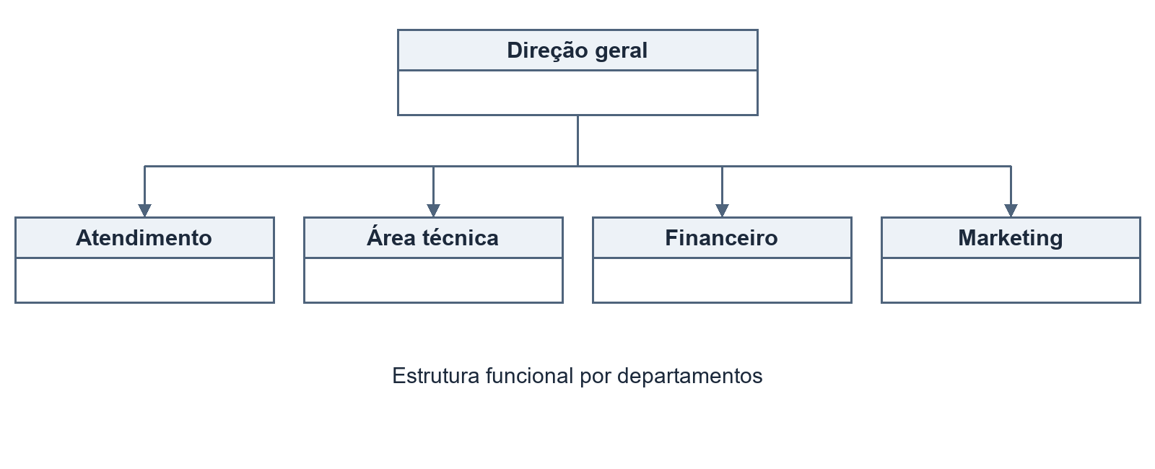
Figura 1 Organograma funcional da TechFix
Departamento | Função
Direção geral | Define prioridades, coordena a operação e acompanha a qualidade.
Atendimento | Mantém cadastros, recebe o relato e registra a decisão do cliente.
Área técnica | Realiza diagnóstico e reparo e informa o avanço da manutenção.
Financeiro | Acompanha orçamentos e custos; o protótipo não controla pagamentos.
Marketing | Divulga serviços e organiza a comunicação institucional.

No C#, as ações são executadas por um operador local. A divisão dos departamentos descreve o negócio, sem representar permissões de acesso implementadas.

4 ENGENHARIA DE SOFTWARE E MODELAGEM

4.1 Modelo incremental
O modelo incremental organiza a construção em entregas sucessivas. Cada incremento percorre requisitos, análise, projeto, implementação e testes, acrescentando funcionalidades sobre uma base já verificada. A escolha permite priorizar os atendimentos essenciais e revisar conjuntos menores de mudanças.
Incremento | Conteúdo | Aceite
1 Cadastros e abertura | Clientes, equipamentos, técnicos, serviços e abertura de OS. | Vínculos válidos e campos obrigatórios.
2 Acompanhamento | Diagnóstico, decisão, status e histórico. | Reparo bloqueado sem aprovação e cancelamento por recusa.
3 Consulta e demonstração | Total, SQL, interface web e evidências. | Resultados conferidos e texto coerente.

4.2 Aplicação das etapas
O levantamento consolidou as necessidades descritas nas versões iniciais. A análise delimitou o escopo e as regras de orçamento. O projeto representou casos de uso, classes, atividades e dados. A implementação gerou o programa e os scripts independentes. Os testes verificaram caminhos válidos e inválidos, e a disponibilização foi organizada em pastas reproduzíveis.

4.3 Coerência entre os modelos
OrdemServico reúne diagnóstico, aprovação, urgência e status. ItemServico guarda quantidade e preço histórico e corresponde à associação OS_Servico. O cliente não acessa o sistema: sua decisão é comunicada ao atendimento e registrada pelo operador.
A UML representa comportamento e estrutura do software; o DER descreve atributos persistidos, chaves e vínculos relacionais. O diagrama de classes não substitui o modelo de banco (OMG, 2017).

4.4 Requisitos funcionais
As operações abaixo estão disponíveis no programa C#. A associação ao menu permite demonstrá-las sem integração externa.
Código | Operação | Descrição | Menu e caso
RF01 | Cadastrar cliente | Nome e telefone único. | 1 UC01
RF02 | Cadastrar equipamento | Cliente existente e série única. | 2 UC02
RF03 | Cadastrar técnico | Nome e especialidade. | 3 UC03
RF04 | Cadastrar serviço | Descrição e preço não negativo. | 4 UC04
RF05 | Abrir OS | Equipamento, técnico, serviço e quantidade. | 5 UC05
RF06 | Registrar diagnóstico | Avaliação em OS aberta. | 7 UC06
RF07 | Registrar decisão | Aprovar ou recusar após diagnóstico. | 8 UC07
RF08 | Avançar status | Iniciar reparo aprovado e depois concluir. | 9 UC08
RF09 | Consultar OS e histórico | Listagem geral ou filtro por cliente. | 6 e 10 UC09
RF10 | Consultar total orçado | Somar OS não canceladas. | 11 UC10

O menu 12 apresenta os cadastros auxiliares para localizar os identificadores. A opção 0 encerra a sessão. Os modos de demonstração fornecem exemplos fictícios; o funcionamento padrão permite cadastrar os próprios registros.

4.5 Qualidade e regras de negócio
Código | Requisito não funcional | Critério verificável
RNF01 | Usabilidade | Menu numerado, mensagens em português e saída explícita.
RNF02 | Confiabilidade | Entradas inválidas não encerram o menu; fim da entrada encerra a sessão.
RNF03 | Integridade | Campos e vínculos validados; chaves e restrições no SQL.
RNF04 | Manutenibilidade | Domínio e gestão separados do menu; comentários e testes.

Regra | Descrição
RN01 | A OS exige equipamento, técnico, serviço e quantidade de 1 a 1000.
RN02 | Total é a soma de quantidade × preço histórico, acrescida de R$ 25,00 uma vez quando urgente.
RN03 | Alterar o catálogo não muda o preço do item já registrado.
RN04 | Aprovar ou recusar exige OS aberta, decisão pendente e diagnóstico.
RN05 | A recusa cancela; a aprovação permite avançar para Em andamento e depois Concluída.
RN06 | OS concluída ou cancelada não pode ser reaberta pelo fluxo.
RN07 | O total exclui canceladas e representa orçamento, não receita.

O cliente da OS é obtido pelo equipamento. A ordem não repete o identificador do cliente, evitando apontar para proprietário diferente daquele registrado no aparelho.

4.6 Diagrama de casos de uso
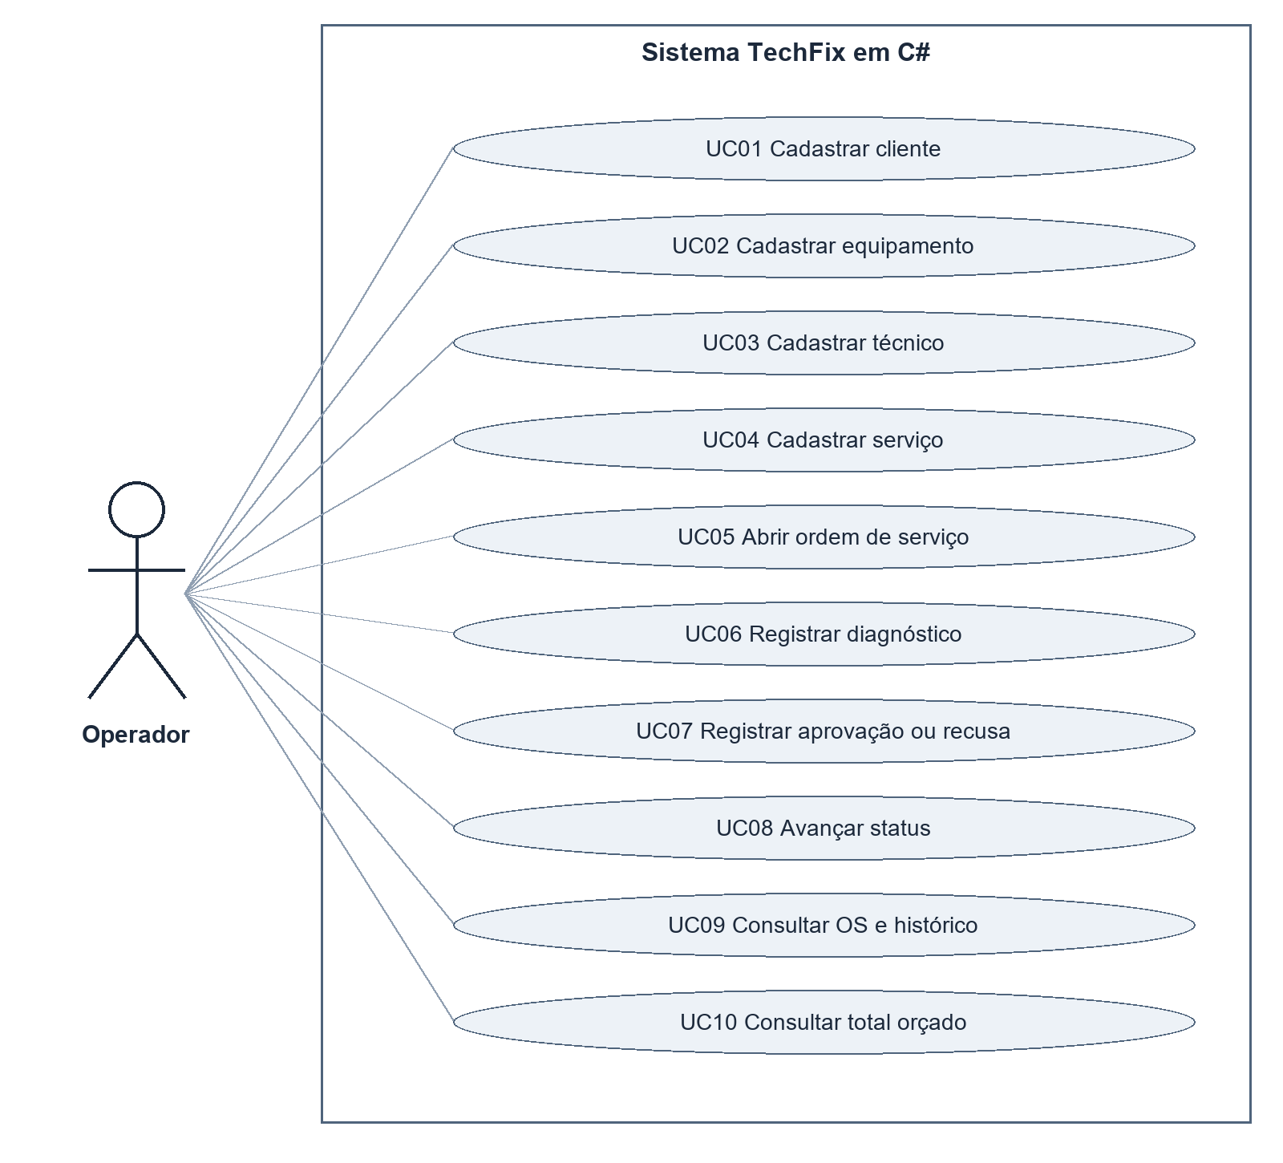
Figura 2 Casos de uso do programa C#
Operador representa a pessoa que utiliza o programa local, acumulando ações de atendimento, técnica e gestão para demonstração. Os dez casos correspondem aos dez requisitos. Não se usam include ou extend porque a decomposição não é necessária neste escopo. Autenticação e portal do cliente não estão implementados.

4.7 Especificação dos casos de uso

UC05 Abrir ordem de serviço
Ator: Operador. Pré condições: cliente, equipamento, técnico e serviço cadastrados. Gatilho: opção 5 do menu.
Fluxo principal: consultar cadastros; informar equipamento e técnico; descrever problema; indicar urgência; selecionar serviço e quantidade; validar vínculos; criar a OS com status Aberta e decisão Pendente; apresentar o total.
Alternativas: identificador inexistente, campo vazio ou quantidade inválida são rejeitados antes da criação. O operador corrige as informações e executa novamente a opção. Pós condição: uma OS válida é incluída na sessão.

UC07 Registrar aprovação ou recusa
Pré condições: OS aberta, decisão pendente e diagnóstico preenchido. O operador informa a OS e registra a decisão comunicada pelo cliente. Aprovar mantém a OS aberta e habilita o reparo; recusar define Cancelada. Não há assinatura eletrônica ou coleta direta da autorização do cliente.

UC08 Avançar status
Uma OS aberta e aprovada avança para Em andamento; uma OS em andamento avança para Concluída. Outras transições são rejeitadas. A conclusão é registrada após reparo e verificação técnica, que são atividades humanas externas ao programa.

UC09 Consultar ordens e histórico
O operador lista todas as ordens ou informa um cliente existente para obter apenas os atendimentos de seus equipamentos. A ausência de resultados é informada. O histórico do C# existe na sessão; a consulta SQL demonstra os registros persistidos no banco independente.

4.8 Diagrama de classes
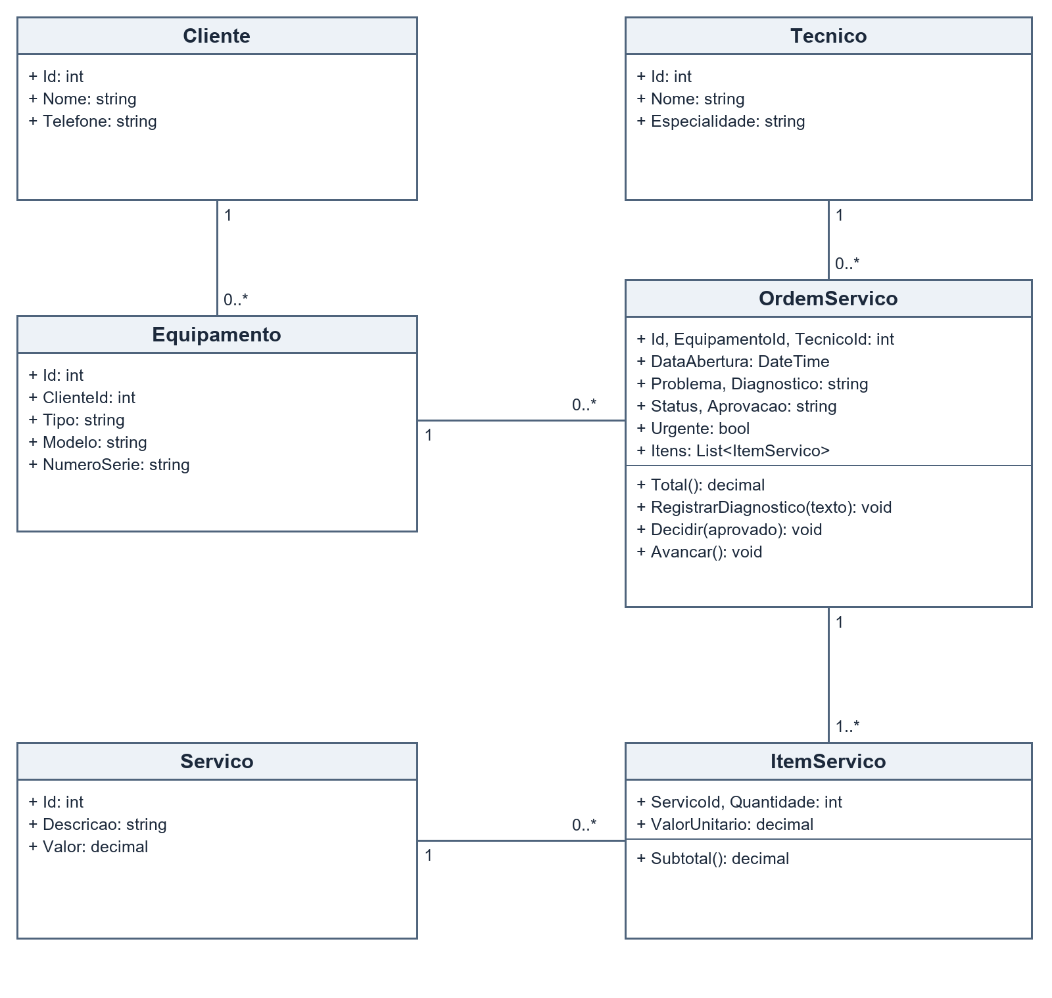
Figura 3 Classes do domínio implementado
Cliente possui zero ou mais equipamentos. Cada equipamento e técnico podem se relacionar com várias ordens. A OS criada pelo programa contém ao menos um ItemServico, ligado a um serviço do catálogo. OrdemServico concentra cálculo e transições; Gestao executa cadastros e valida vínculos. Os métodos de cadastro pertencem a Gestao, evitando atribuir às entidades operações que não existem no código. A figura representa o domínio, sem detalhar a interface de console.

4.9 Diagrama de atividades
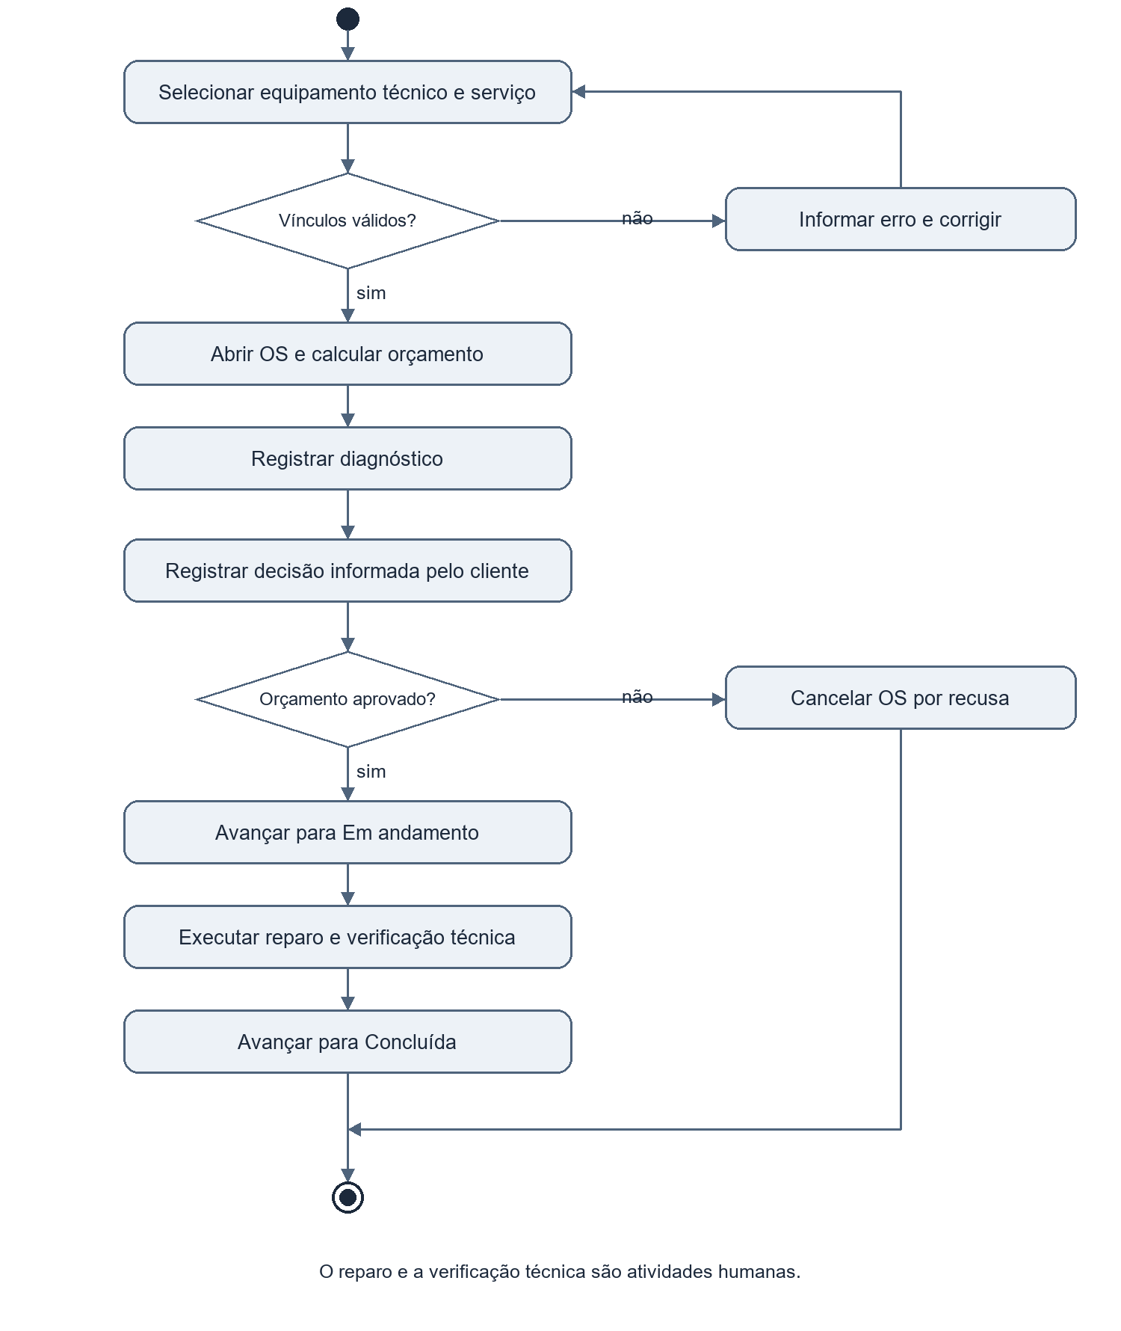
Figura 4 Fluxo de abertura e encerramento
O fluxo inclui rejeição e correção de vínculos inválidos, cálculo do orçamento e diagnóstico. A decisão do cliente separa o reparo do cancelamento. Enquanto não há decisão, a OS permanece Aberta e Pendente. O reparo é humano; o programa registra seus estados. A figura mostra o percurso após a comunicação da decisão ao operador.

5 SISTEMA EM LINGUAGEM C#

5.1 Funcionamento e arquitetura
A aplicação de console possui classes de domínio, operações de gestão e interface textual. Program mantém o menu e coleta entradas; Gestao mantém as listas e valida vínculos; OrdemServico calcula o total e controla diagnóstico, decisão e status.
As listas List<T> armazenam os dados na memória. Ao encerrar, os registros da sessão são perdidos. O SQLite é uma entrega independente, conforme permitido pelo exemplo da disciplina; não há persistência automática do console.

5.2 Elementos de lógica
Elemento | Aplicação
Variáveis e constante | Identificadores, textos, quantidade e TAXA_URGENCIA de 25.00m.
Operadores | Multiplicação e soma no orçamento; comparações e operadores lógicos nas validações.
Decisão | switch encaminha opções; if e else validam dados e transições.
Repetição | do while mantém o menu; while repete leituras; for e foreach percorrem registros.
Menu | Opções 0 a 12 com permanência até a saída.
Organização | Identificação do grupo, comentários e indentação.

5.3 Como executar
No Windows com .NET Framework, csharp/INICIAR.cmd compila o fonte e abre os cadastros fictícios. Com SDK .NET compatível, TechFix.csproj pode ser executado por dotnet run -- --demo. A compilação verificada nesta entrega usou o compilador .NET Framework 4 disponível no ambiente. A alternativa com SDK não foi executada aqui.
O modo --roteiro reproduz o cenário das evidências. Para demonstrar o menu, use --demo e abra uma nova OS. O modo normal, sem argumentos, inicia sem registros.

5.4 Código e cálculo do orçamento
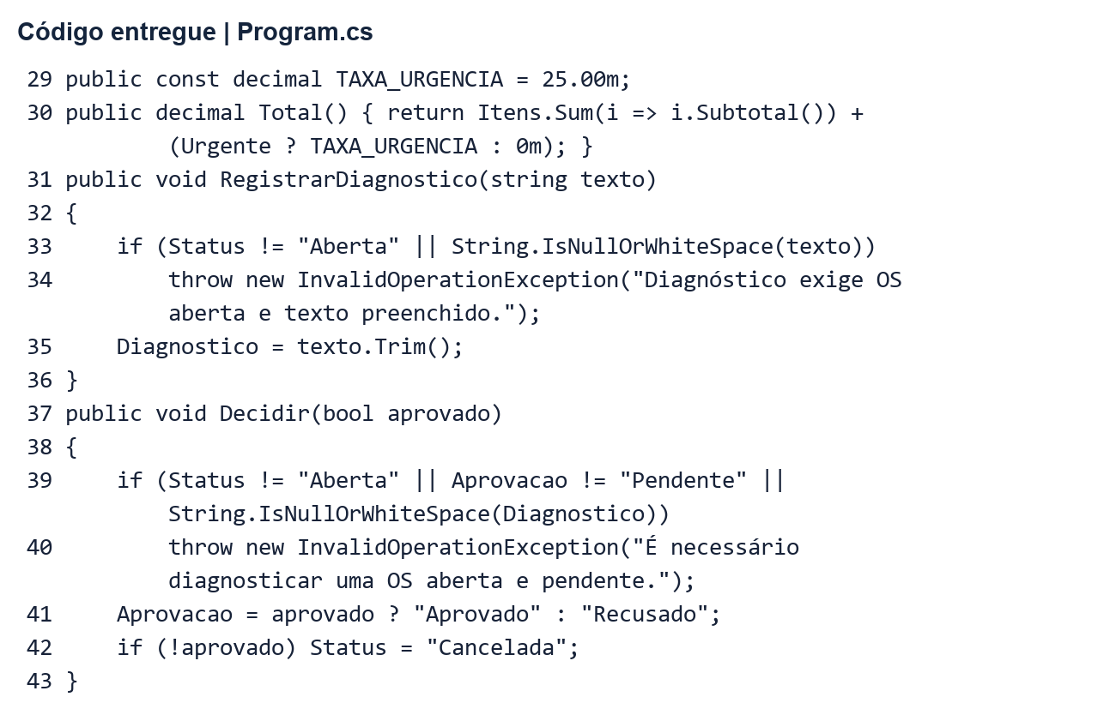
Figura 5 Excerto do arquivo Program.cs entregue
O tipo decimal representa dinheiro. Total multiplica quantidade pelo preço guardado no item e soma a taxa quando urgente. A decisão e o avanço rejeitam estados incompatíveis.
A leitura monetária utiliza Decimal.TryParse, cultura pt BR, sem milhar e com até duas casas decimais. Texto inválido é rejeitado antes da operação (MICROSOFT, s.d.).

5.5 Exemplo numérico
Troca de tela de R$ 350,00 com quantidade 1 e urgência totaliza R$ 375,00. Reinstalação de R$ 120,00 sem urgência permanece em R$ 120,00. As duas OS somam R$ 495,00. Uma OS recusada de R$ 180,00 continua na listagem e é excluída desse total.

5.6 Abertura da ordem e cálculo da urgência
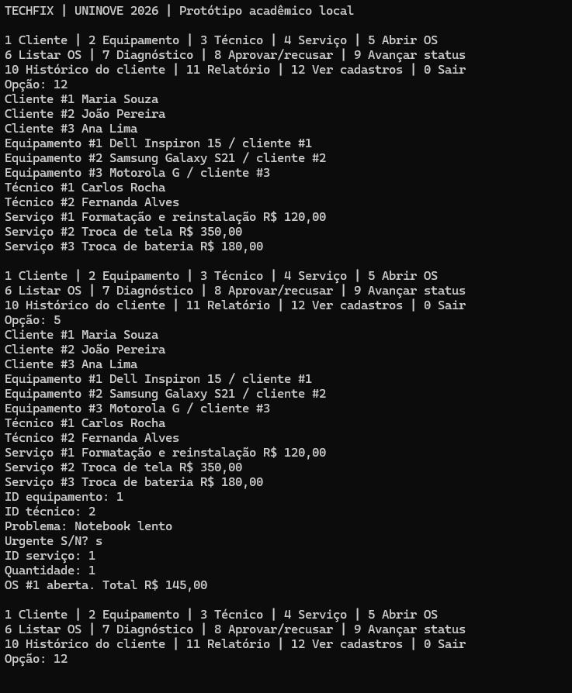
Figura 6 Captura nativa da abertura de uma OS urgente
A sessão interativa utilizou o equipamento 1, da cliente Maria Souza, e a técnica 2, Fernanda Alves. O problema informado foi Notebook lento. O serviço escolhido foi Formatação e reinstalação, quantidade 1, com valor de R$ 120,00.
Ao informar urgência, o programa acrescentou a taxa fixa de R$ 25,00 e exibiu a confirmação de abertura da OS 1, no total de R$ 145,00. A imagem foi fornecida pelo grupo e preservada sem alterar seu conteúdo.

5.7 Evidências e testes do programa
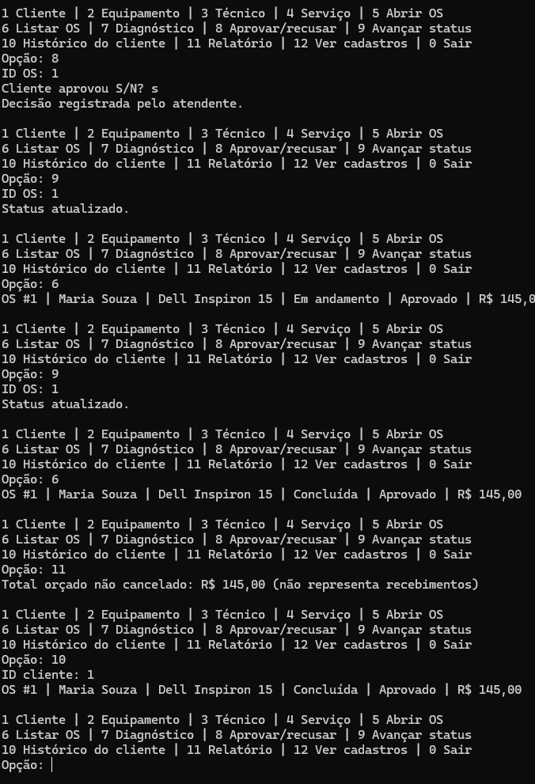
Figura 7 Captura nativa da execução interativa pelo grupo
Na sessão do grupo, a OS 1 de Maria Souza recebeu diagnóstico, aprovação e os estados Em andamento e Concluída. Serviço de R$ 120,00 e urgência de R$ 25,00 totalizaram R$ 145,00, conferidos no relatório e no histórico do cliente. As quatro capturas nativas estão na pasta evidencias.
É um cenário distinto do modo roteiro, que mantém três OS fictícias e R$ 495,00 não cancelados. Os registros anteriores preservam 21 testes de domínio e um cenário de entradas inválidas. A captura comprova uso local, sem representar validação com público externo.

5.8 Interface web e planejamento DevOps
A orientação geral inclui apresentação de sistema web e planejamento DevOps no pitch. O pacote oferece web/index.html como protótipo de consulta. A página apresenta as três OS fictícias, resumo dos valores, busca por cliente ou equipamento e filtro de situação. Não altera dados e não se conecta ao console ou ao banco.
web/ABRIR.cmd abre a página sem instalar dependências. A busca ignora acentos e maiúsculas; Limpar filtros restaura a listagem. As métricas representam o conjunto inteiro e os filtros afetam apenas as linhas. A busca sem acento, a combinação com Cancelada, o resultado vazio e a limpeza dos filtros foram verificados no navegador. A captura acompanha o pacote.

5.9 Versionamento e disponibilização
O projeto foi publicado em um repositório único com as pastas csharp, banco, diagramas, evidencias, web e documentacao. Cada alteração deve descrever seu objetivo, passar por revisão de outro integrante e gerar nova evidência quando mudar o comportamento.
Etapa | Procedimento previsto
Versionar | Fontes, scripts, documentação e evidências publicados; preservar o histórico das próximas alterações.
Verificar | Compilar, executar os testes e conferir integridade e consultas SQL.
Revisar | Conferir texto, diagramas e instruções com outro integrante.
Distribuir | Identificar uma versão final e usar seus links no relatório.
Recuperar | Preservar a versão anterior no histórico para corrigir erros.

O GitHub já está publicado e com acesso público. O quadro descreve o fluxo de revisão das próximas alterações. Não há integração contínua configurada nem hospedagem da interface web.

5.10 Evidência da interface web
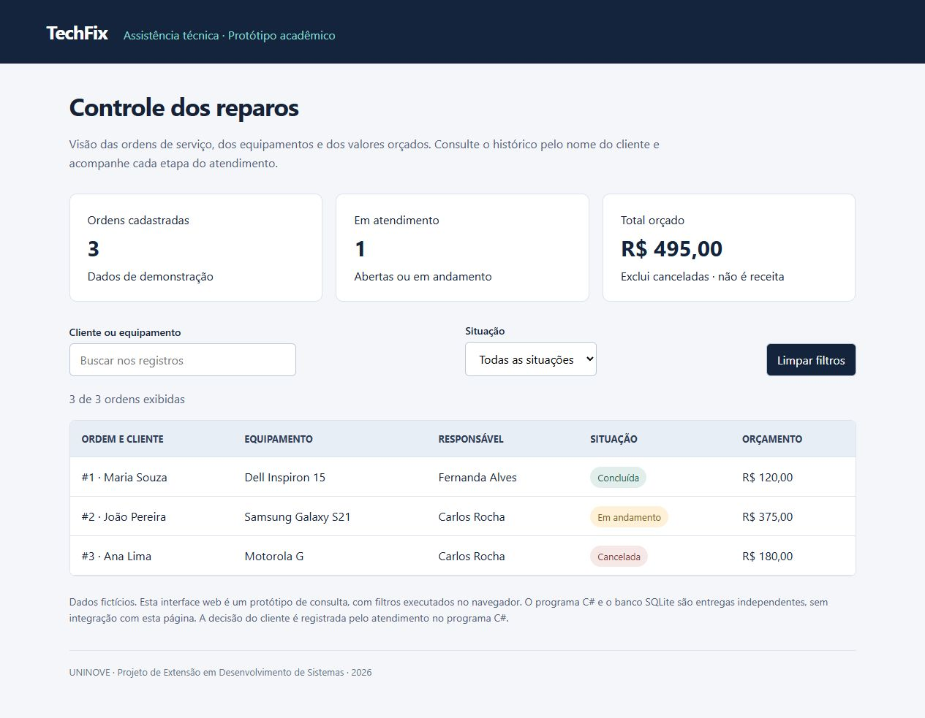
Figura 8 Interface web local verificada no navegador
A página exibe três ordens fictícias, uma em atendimento e R$ 495,00 em orçamento não cancelado. A verificação encontrou João Pereira pela busca joao, combinou esse termo com Cancelada e apresentou resultado vazio; Limpar filtros restaurou as três linhas. O registro está em evidencias/testes_web.txt.
A consulta local não publica informações na internet. Os dados fixos demonstram o conceito da interface, sem integração com as entregas de programação e banco.

6 MODELAGEM E BANCO DE DADOS

6.1 Escolha e organização
A implementação usa SQLite para demonstrar um banco local sem servidor dedicado. techfix.sqlite acompanha os scripts e contém dados fictícios. Essa escolha unifica os dialetos SQL diferentes dos rascunhos em uma implementação executada e conferida.
Valores monetários são inteiros em centavos: R$ 350,00 equivale a 35000. Os cálculos somam inteiros e a divisão por 100 é feita na apresentação, evitando armazenar dinheiro em ponto flutuante.

6.2 Dicionário de dados
Entidade | Atributos e finalidade
Cliente | id_cliente PK, nome e telefone único. Identifica e permite contato.
Equipamento | id_equipamento PK, id_cliente FK, tipo, modelo e numero_serie único. Identifica o aparelho.
Tecnico | id_tecnico PK, nome e especialidade. Identifica o responsável.
Servico | id_servico PK, descricao e valor_centavos. Mantém o catálogo.
OrdemServico | id_os PK, id_equipamento e id_tecnico FKs, data_abertura, problema, diagnostico, status, aprovacao, urgente e taxa_urgencia_centavos. Controla o atendimento.
OS_Servico | PK composta por id_os e id_servico, ambos FKs; quantidade e valor_unitario_centavos. Preserva o preço do atendimento.

6.3 Relacionamentos
Cliente tem zero ou muitos equipamentos; equipamento e técnico têm zero ou muitas OS. A associação N:N entre OS e serviço é resolvida por OS_Servico. Cada item referencia uma OS e um serviço. O SQL permite uma OS sem itens; o fluxo do programa garante ao menos um item.
PRAGMA foreign_keys = ON deve ser habilitado em cada conexão para aplicar os vínculos do SQLite (SQLITE, s.d.).

6.4 Diagrama entidade relacionamento
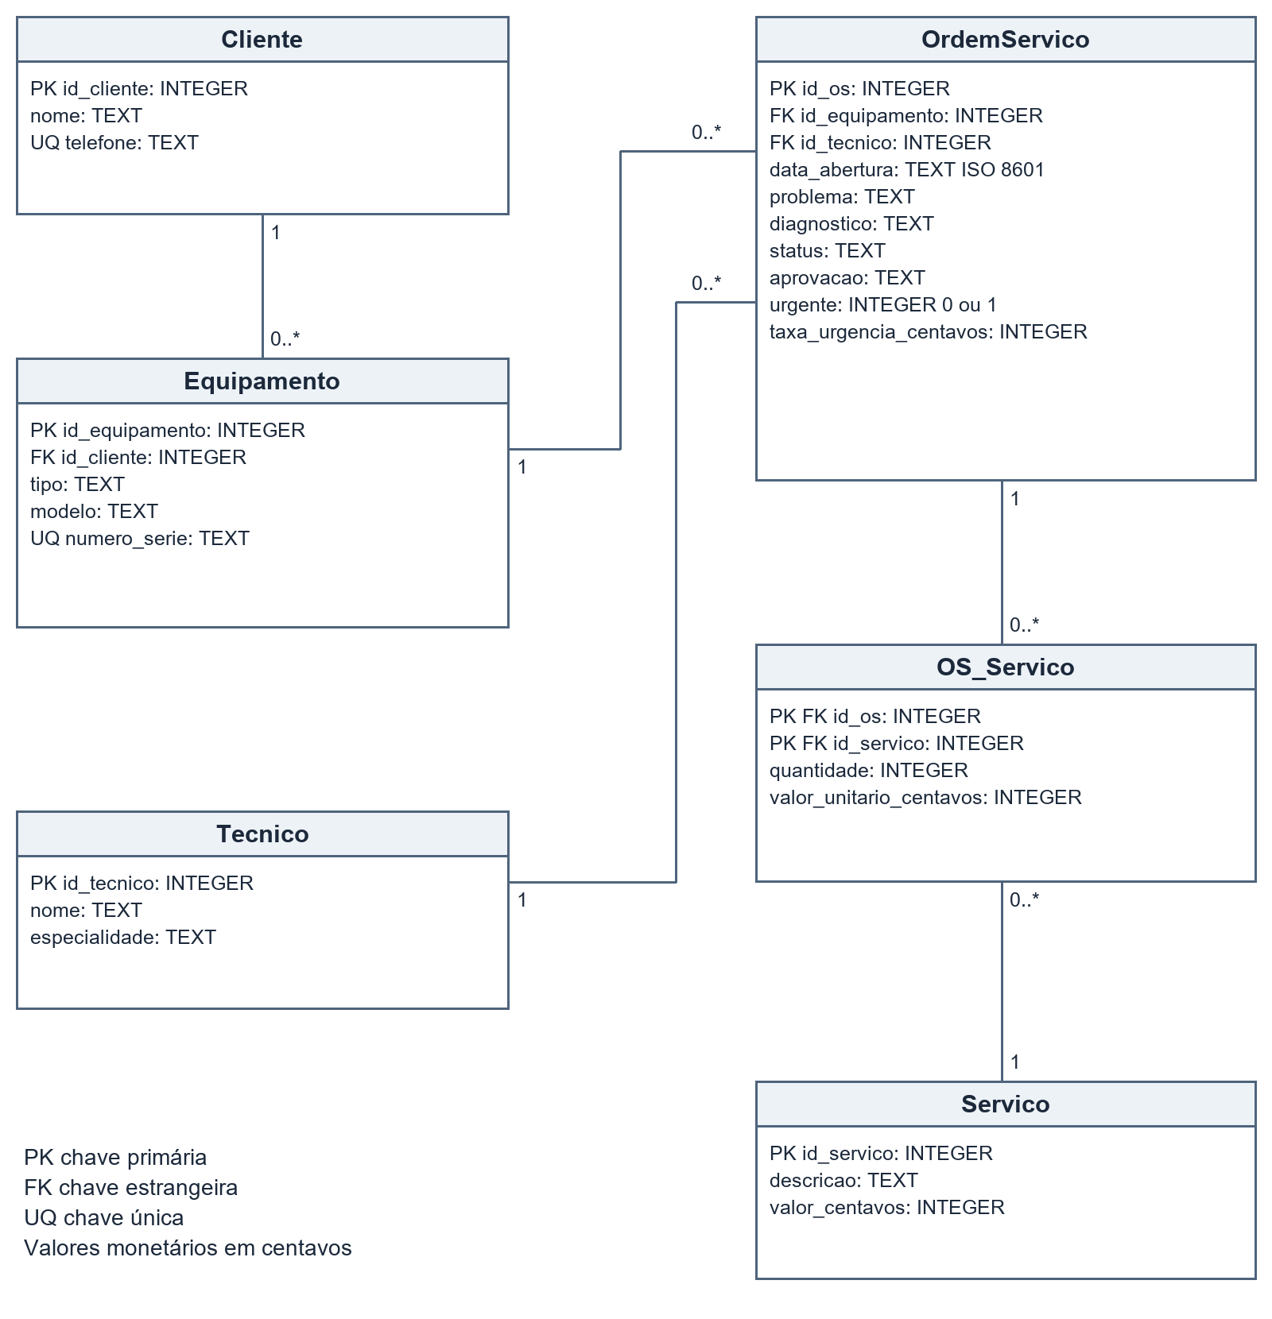
Figura 9 DER lógico com atributos tipos e cardinalidades
O modelo apresenta chaves e tipos para apoiar a implementação. O cliente é obtido pelo equipamento e o preço histórico permanece na associação ao serviço. A taxa é registrada uma vez na OS e acrescentada depois da soma dos itens.

6.5 Estrutura e integridade SQL
O script cria seis tabelas, chaves e índices em uma transação. PK identifica registros, FK exige referência existente, UNIQUE controla duplicidade e CHECK valida domínios. Quantidade e valores monetários exigem armazenamento inteiro.
PRAGMA foreign_keys = ON;
BEGIN;
CREATE TABLE Cliente (
id_cliente INTEGER PRIMARY KEY,
nome TEXT NOT NULL CHECK(length(trim(nome))>0),
telefone TEXT NOT NULL UNIQUE CHECK(length(trim(telefone))>0)
);
CREATE TABLE Tecnico (
id_tecnico INTEGER PRIMARY KEY,
nome TEXT NOT NULL CHECK(length(trim(nome))>0),
especialidade TEXT NOT NULL CHECK(length(trim(especialidade))>0)
);
CREATE TABLE Equipamento (
id_equipamento INTEGER PRIMARY KEY,
id_cliente INTEGER NOT NULL REFERENCES Cliente(id_cliente),
tipo TEXT NOT NULL CHECK(length(trim(tipo))>0),
modelo TEXT NOT NULL CHECK(length(trim(modelo))>0),
numero_serie TEXT COLLATE NOCASE NOT NULL UNIQUE CHECK(length(trim(numero_serie))>0)
);
CREATE TABLE Servico (
id_servico INTEGER PRIMARY KEY,
descricao TEXT NOT NULL CHECK(length(trim(descricao))>0),
valor_centavos INTEGER NOT NULL CHECK(typeof(valor_centavos)='integer' AND valor_centavos BETWEEN
0 AND 100000000)
);
Campos obrigatórios evitam registros vazios. O número de série é único sem distinção de maiúsculas. Os limites monetários e de quantidade correspondem às validações do programa.

6.6 Estrutura SQL das ordens e itens
CREATE TABLE OrdemServico (
id_os INTEGER PRIMARY KEY,
id_equipamento INTEGER NOT NULL REFERENCES Equipamento(id_equipamento),
id_tecnico INTEGER NOT NULL REFERENCES Tecnico(id_tecnico),
data_abertura TEXT NOT NULL CHECK(length(data_abertura)=10),
problema TEXT NOT NULL CHECK(length(trim(problema))>0),
diagnostico TEXT NOT NULL DEFAULT '',
status TEXT NOT NULL DEFAULT 'Aberta' CHECK(status IN ('Aberta','Em
andamento','Concluída','Cancelada')),
aprovacao TEXT NOT NULL DEFAULT 'Pendente' CHECK(aprovacao IN ('Pendente','Aprovado','Recusado')),
urgente INTEGER NOT NULL DEFAULT 0 CHECK(urgente IN (0,1)),
taxa_urgencia_centavos INTEGER NOT NULL DEFAULT 0 CHECK(taxa_urgencia_centavos IN (0,2500)),
CHECK((urgente=0 AND taxa_urgencia_centavos=0) OR (urgente=1 AND taxa_urgencia_centavos=2500)),
CHECK((status IN ('Em andamento','Concluída') AND aprovacao='Aprovado') OR status IN
('Aberta','Cancelada')),
CHECK((aprovacao='Recusado' AND status='Cancelada') OR aprovacao<>'Recusado'),
CHECK(aprovacao='Pendente' OR length(trim(diagnostico))>0)
);
CREATE TABLE OS_Servico (
id_os INTEGER NOT NULL REFERENCES OrdemServico(id_os),
id_servico INTEGER NOT NULL REFERENCES Servico(id_servico),
quantidade INTEGER NOT NULL CHECK(typeof(quantidade)='integer' AND quantidade BETWEEN 1 AND 1000),
valor_unitario_centavos INTEGER NOT NULL CHECK(typeof(valor_unitario_centavos)='integer' AND
valor_unitario_centavos BETWEEN 0 AND 100000000),
PRIMARY KEY(id_os,id_servico)
);
CREATE INDEX idx_equipamento_cliente ON Equipamento(id_cliente);
CREATE INDEX idx_os_equipamento ON OrdemServico(id_equipamento);
CREATE INDEX idx_os_tecnico ON OrdemServico(id_tecnico);
CREATE INDEX idx_item_servico ON OS_Servico(id_servico);
COMMIT;
As restrições exigem diagnóstico para uma decisão e aprovação para os estados de reparo. Elas verificam o estado das linhas; a sequência de transições é controlada pelo C#, sem gatilhos ou histórico temporal no SQL.
A data é texto ISO com dez caracteres. O CHECK de comprimento não valida sozinho o calendário; os dados fictícios usam datas válidas. Não há exclusão em cascata.

6.7 Dados fictícios e execução
O script insere três clientes, três equipamentos, dois técnicos, três serviços, três OS e seus itens. O cenário corresponde ao modo roteiro do programa.
PRAGMA foreign_keys = ON;
BEGIN;
-- Dados inteiramente fictícios para demonstração acadêmica.
INSERT INTO Cliente VALUES (1,'Maria Souza','11988881234'),(2,'João Pereira','11977775678'),(3,'Ana
Lima','11966664321');
INSERT INTO Tecnico VALUES (1,'Carlos Rocha','Hardware'),(2,'Fernanda Alves','Software');
INSERT INTO Equipamento VALUES
(1,1,'Notebook','Dell Inspiron 15','SN001'),
(2,2,'Celular','Samsung Galaxy S21','SN002'),
(3,3,'Celular','Motorola G','SN003');
INSERT INTO Servico VALUES (1,'Formatação e reinstalação',12000),(2,'Troca de
tela',35000),(3,'Troca de bateria',18000);
INSERT INTO OrdemServico VALUES
(1,1,2,'2026-10-24','Notebook lento','Sistema necessita reinstalação','Concluída','Aprovado',0,0),
(2,2,1,'2026-10-24','Tela quebrada','Substituir tela','Em andamento','Aprovado',1,2500),
(3,3,1,'2026-10-24','Bateria sem carga','Bateria desgastada','Cancelada','Recusado',0,0);
INSERT INTO OS_Servico VALUES (1,1,1,12000),(2,2,1,35000),(3,3,1,18000);
COMMIT;
Para recriar o banco, use uma base vazia e execute 01_estrutura.sql, 02_dados.sql e 03_consultas.sql nessa ordem. executar.py também cria a demonstração pela biblioteca padrão do Python, recusando sobrescrever uma base existente. A base pronta pode ser consultada em um gerenciador compatível com SQLite.

6.8 Consultas de clientes e ordens
-- Q1 Clientes e equipamentos
SELECT c.nome AS cliente,e.tipo,e.modelo,e.numero_serie
FROM Cliente c JOIN Equipamento e ON e.id_cliente=c.id_cliente
ORDER BY c.nome,e.id_equipamento;
Q1 relaciona clientes aos equipamentos e lista três aparelhos, ordenados pelo nome do cliente e pelo identificador do equipamento.
-- Q2 Ordens abertas ou em andamento e orçamento calculado
SELECT o.id_os,c.nome AS cliente,t.nome AS tecnico,o.status,
printf('%.2f',(SUM(i.quantidade*i.valor_unitario_centavos)+o.taxa_urgencia_centavos)/100.0)
AS total_reais
FROM OrdemServico o
JOIN Equipamento e ON e.id_equipamento=o.id_equipamento
JOIN Cliente c ON c.id_cliente=e.id_cliente
JOIN Tecnico t ON t.id_tecnico=o.id_tecnico
JOIN OS_Servico i ON i.id_os=o.id_os
WHERE o.status IN ('Aberta','Em andamento')
GROUP BY o.id_os,c.nome,t.nome,o.status,o.taxa_urgencia_centavos
ORDER BY o.id_os;
Q2 relaciona cinco tabelas e retorna os atendimentos abertos ou em andamento. A soma dos itens ocorre antes de acrescentar a taxa. No cenário, retorna a OS 2, de João Pereira, com Carlos Rocha, em andamento, no valor de R$ 375,00.

6.9 Consultas de valores e histórico
-- Q3 Total orçado não cancelado por técnico
WITH Totais AS (
SELECT o.id_os,o.id_tecnico,SUM(i.quantidade*i.valor_unitario_centavos)+o.taxa_urgencia_centavos
AS centavos
FROM OrdemServico o JOIN OS_Servico i ON i.id_os=o.id_os
WHERE o.status<>'Cancelada'
GROUP BY o.id_os,o.id_tecnico,o.taxa_urgencia_centavos
)
SELECT t.id_tecnico,t.nome,printf('%.2f',COALESCE(SUM(x.centavos),0)/100.0) AS total_reais
FROM Tecnico t LEFT JOIN Totais x ON x.id_tecnico=t.id_tecnico
GROUP BY t.id_tecnico,t.nome ORDER BY t.id_tecnico;
Q3 calcula o total por OS antes de agregar por técnico. Isso evita multiplicar a taxa quando há vários serviços. Exclui canceladas e retorna R$ 375,00 para Carlos e R$ 120,00 para Fernanda. O agrupamento inclui o ID do técnico, evitando unir homônimos.
-- Q4 Histórico do cliente 1 com serviços
SELECT o.id_os,e.modelo,o.data_abertura,o.status,s.descricao,i.quantidade,
printf('%.2f',i.valor_unitario_centavos/100.0) AS valor_unitario_reais
FROM OrdemServico o JOIN Equipamento e ON e.id_equipamento=o.id_equipamento
JOIN OS_Servico i ON i.id_os=o.id_os JOIN Servico s ON s.id_servico=i.id_servico
WHERE e.id_cliente=1 ORDER BY o.data_abertura,o.id_os;
Q4 lista o histórico do cliente 1 com equipamento, data, estado, serviço, quantidade e preço unitário registrado.

6.10 Evidências e testes do banco
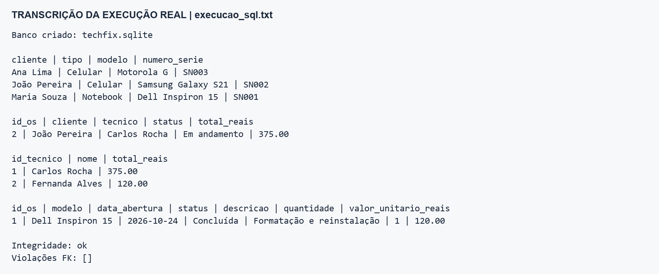
Figura 10 Transcrição da execução dos scripts e consultas
A saída real está em evidencias/execucao_sql.txt. A integridade retornou ok e nenhuma violação de FK. Dez verificações adicionais confirmaram bloqueios de duplicidade, referências inválidas, valores negativos e estados incompatíveis, além do cálculo com mais de um serviço. As transcrições devem ser complementadas por capturas nativas do gerenciador para atender literalmente ao modelo do relatório.

7 PITCH E ACESSO AOS ARQUIVOS
O pitch deverá apresentar a empresa, o modelo incremental, os diagramas UML, o programa C#, o banco e a interface web. O roteiro separado prevê nove minutos, com até um minuto para transições, respeitando o limite total de dez minutos.

7.1 Situação do vídeo
O vídeo ainda não foi gravado nem publicado. Após a gravação, o grupo deverá publicá-lo no YouTube como Não listado, conferir o acesso e inserir o endereço real neste capítulo. O roteiro distribui a apresentação entre os seis integrantes.

7.2 Repositório público no GitHub
Em 2 de novembro de 2026, foram publicados e conferidos os 48 arquivos do pacote. O repositório está público e pode ser consultado pelos colegas e pela professora sem convite. A visualização pública não concede permissão de edição.
Repositório: Acessar o projeto TechFix no GitHub.
Programa C#: Acessar o código e o projeto C#.
Banco de dados: Acessar os scripts SQL e a base SQLite.
Diagramas: Acessar os modelos UML e DER.
Documentação: Acessar o relatório e os materiais de apoio.
Interface web: Acessar os arquivos do protótipo local.
Os links são clicáveis neste PDF. A pasta web contém o código da demonstração local; o repositório não representa um site hospedado. O link do YouTube continua pendente e será incluído após a publicação real do vídeo.

8 CONCLUSÃO
A consolidação do TechFix reuniu caracterização da empresa, organização de seis integrantes, planejamento incremental e um protótipo de ordens de serviço. Requisitos, casos de uso, classes, atividades e banco representam o mesmo contexto de negócio, permitindo relacionar a análise com as entregas práticas.
O C# demonstrou cadastros, abertura, orçamento, diagnóstico, decisão do cliente, avanço de status, histórico e total orçado. As verificações confirmaram as regras e entradas testadas. O cenário apresentou R$ 495,00 em ordens não canceladas; a OS recusada permaneceu registrada e bloqueada para reparo.
O SQL criou seis tabelas com chaves e restrições, dados fictícios e quatro consultas. A verificação não identificou violações na base de demonstração. O preço preservado nos itens e o cálculo separado da taxa mantiveram os resultados coerentes com o programa.
Os objetivos técnicos delimitados foram demonstrados localmente. O console mantém dados em memória, o banco é independente e a web consulta dados fixos. Não há autenticação, pagamentos ou integração entre as entregas. Esses limites definem o alcance da versão e orientam a evolução.
A contribuição extensionista depende de validação. Sem entrevistas, aplicação em uma assistência ou medição de uso, não se afirma redução de tempo ou aumento de satisfação. A próxima etapa é apresentar a solução a um representante do público e registrar seu retorno.
A publicação no GitHub foi concluída e seus links foram incorporados ao relatório. A finalização acadêmica inclui gravar e publicar o pitch, inserir o link do vídeo, complementar as capturas do banco e conferir o horário de entrega. O conjunto técnico permite demonstrar de forma verificável o que foi implementado e testado, distinguindo esses resultados das atividades ainda pendentes.

9 REFERÊNCIAS BIBLIOGRÁFICAS
CUNHA, Priscilla Viana. Projeto de extensão em desenvolvimento de sistemas. São Paulo: Universidade Nove de Julho, 2026. Material de orientação disponibilizado à turma no arquivo CONCEITO DO PRECISA SER FEITO.pdf.
UNIVERSIDADE NOVE DE JULHO. Modelo de trabalho do projeto de extensão em desenvolvimento de sistemas. São Paulo: UNINOVE, 2026. Material disponibilizado à turma no arquivo EXEMPLO DE COMO PRECISA SER FEITO.pdf.
MICROSOFT. Decimal.TryParse Method. Microsoft Learn, s.d. Disponível em: https://learn.microsoft.com/en-us/dotnet/api/system.decimal.tryparse. Acesso em: 24 out. 2026.
OBJECT MANAGEMENT GROUP. Unified Modeling Language version 2.5.1. 2017. Disponível em: https://www.omg.org/spec/UML/2.5.1/. Acesso em: 24 out. 2026.
SQLITE. SQLite Foreign Key Support. s.d. Disponível em: https://www.sqlite.org/foreignkeys.html. Acesso em: 24 out. 2026.
SQLITE. CREATE TABLE. s.d. Disponível em: https://www.sqlite.org/lang_createtable.html. Acesso em: 24 out. 2026.

Materiais internos da equipe
A consolidação parte de TechFix_trabalho de Elen e Projeto_TechFix de Rodrigo, fornecidos pelo grupo. Os papéis foram confirmados para a finalização. A taxa de urgência foi padronizada em R$ 25,00 e os modelos foram ajustados à implementação. Não se reproduziram referências exemplificativas do modelo como se todas tivessem sido consultadas.

APÊNDICE A RASTREABILIDADE E ENTREGA
Exigência | Comprovação
Grupo e líder | Capítulo 2 e identificação no código.
Resumo objetivos e conclusão | Resumo e capítulos 1 e 8.
Empresa e organograma | Capítulo 3 e Figura 1.
Modelo tradicional justificado | Capítulo 4 modelo incremental.
Mínimo 5 RF e 2 RNF | Dez RF e quatro RNF no capítulo 4.
Três diagramas UML | Figuras 2, 3 e 4 e respectivas explicações.
C# com lógica e menu | Capítulo 5, fonte e testes.
DER com pelo menos 5 tabelas | Figura 9 e seis tabelas.
Criação INSERT e 3 SELECT | Três scripts e quatro consultas executadas.
Evidências de execução | Capturas nativas C# nas Figuras 6 e 7; capturas do banco ainda pendentes.
Web e planejamento DevOps | Capítulo 5 e pasta web.
Referências | Capítulo 9.
GitHub e vídeo de até 10 minutos | GitHub publicado com links no capítulo 7; vídeo ainda pendente.

Antes da entrega, conferir nomes e RAs, horário limite e link do vídeo. Abrir o GitHub e o vídeo em uma sessão diferente. Não apresentar os exemplos como atendimentos reais nem relatar validação externa antes de realizá-la.

